

***No name* |3872**

**Indoor| Centrul comercial AFI Palace Cotroceni**

|  |  |  |  |  |  |
| --- | --- | --- | --- | --- | --- |
| **BCCH** | **Afiseaza** | **LAC** | **CID** | **TRX** | **Diverse** |
| **57** | - | 11107 | 38721 | 12  FH 2 / 4 / 9 / 15 / 27 / 30 /  33 / 41 / 44 / 47 / 54 / 57 | 2Ter – MB 1 |



Acest centru comercial a fost inaugurat pe 29 octombrie 2009, fiind în prezent cel mai mare *mall* din România. Cei de la Vodafone au construit acest site probabil la sfârsitul acelei veri 2009, fiind vorba de un sistem radiant complex, care distribuit pe toata suprafata centrului. De remarcat totusi ca ID-ul sau nu figureaza în cea mai recenta lista oficiala de pe 1 octombrie 2009 – ceea ce indica probabil faptul ca pe atunci site-ul nu fusese înca activat, si se pare chiar ca erau probleme cu semnalul la lansare !

|  |  |  |  |  |  |
| --- | --- | --- | --- | --- | --- |
| WCDMA 127 | LAC 32022 | CID 38721 | Cells 12 + 1 | CID lung 209884993 | RNC id 3202 |
| WCDMA 293 | CID 38722 | Cells 12 + 1 | CID lung 209884994 |
| WCDMA 459 | CID 38723 | Cells 16 + 1 | CID lung 209884995 |



Pe UMTS nu se pune problema LAC-urilor, NodeB-urile din afara *mall*-ului fiind în acelasi *Location Area*

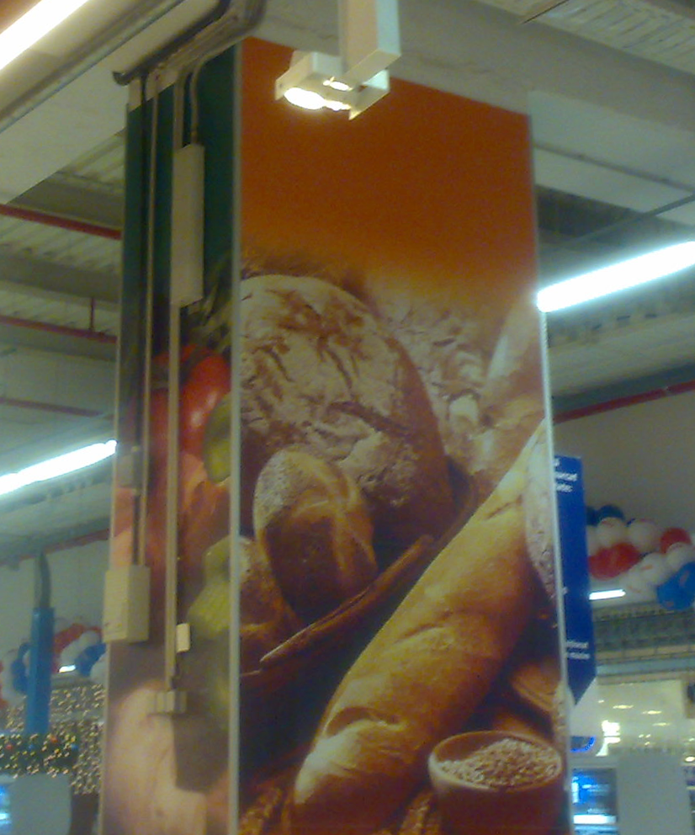*HW equipment*

* *Kathrein 800 10046* |VVPol 824-960 & 1710-2170MHz / 90&82° / 10dBi
* *Kathrein 800 10137* |VPol indoor 876-960 & 1710-2500MHz / 360° / 2dBi

Vodafone, ca si Orange, a acoperit în mod „profesional” centrul, semnalul fiind re-broadcastat de mai multe antene (am vazut si eu câteva Kathrein-uri din alea rotunde, modelul *indoor* prezentat deasupra) pe toata suprafata centrului. Baietii au însa si o antena instalata în Real, detaliile si poza (12/2009) fiind-umi transmise de *Huafa* : VVPol-ul Panel al lor este montat pe primul stâlp (cu un tapet verde cu fructe) dupa linia caselor de marcat spre raionul de fructe. Ca si RBS au probabil un mare 2206.

*SW configuration*

Site-ul este bagat într-un incredibil LAC 11107 !! Tu esti într-o zona *full* 11110 (site-urile 3410 IMEB - Marcu si provizoriul 4000 fiind în acest LAC), însa ei îl baga într-un LAC pe care eu nu l-am mai întâlnit decât prin zona Rahova – adica muult de tot spre Sud !

La o prima vedere pare complet cretin, din cauza faptului ca esti 100% obligat sa faci un Location Update atunci când intri sau iesi din AFI asa ca consumi trafic de semnalizare degeaba. Probabil însa ca s-au gândit ei la ceva, cred ca tot în legatura cu Paging-ul : asa stiu ca clientii din AFI sunt pe celula X din LAC 11107, deci pentru *incoming calls* nu este nevoie sa le faca

*Paging* pe tot LAC-ul 11110, ci doar pe celula X din AFI… ceea ce nu este însa prea adevarat din pacate, pentru ca normal BSC-ul trimite Paging Command-ul pe toate celulele din LAC, si nu doar pe ultima celula pe care stie ca s-a înscris mobilul (nu ar avea sens). Deci era un început de explicatie interesant, dar nu pare valabil ; oricum aceasta decizie de a plasa acet site ca pe o insula înconjurata de alte LAC-uri (mai ales 11110, dar si 11142 catre Est) are foarte probabil legatura cu capacitatile Paging, aici în AFI traficul generat fiind foarte important.

|  |
| --- |
| BA_List |
| 1 / 5 / 7 / 9 / 11 / 13 / 15 / 18 / 20 / 33 / 35 / 37 / 39 / 57 / 59 / 60 / 61  |  637 / 639 / 641 / 643 / 645 / 647 / 649 / 651 / 653    Site-urile esentiale pentru a asigura iesirea din *mall* nu sunt decât doua (ambele din LAC 11110) : temporarul 4000 din fata AFI care este declarat pe BCCH 11 / 18 / 60, si site-ul 3410 IMEB – Marcu declarat pe BCCH 13 / 35 / 39 ! Aceste BTS-uri nu asigura decât pasajul catre exterior, pentru ca în interiorul centrului comercial stai 100% captiv pe celula *indoor*, asa cum si trebuie !  Celulele 1800MHz sunt declarate doar ca sa fie, pentru ca nu servesc absolut la nimic : probabil cu BCCH 637 / 643 / 649 se refereau la celulele emise de demontat-mutatul site 4040 din fata AFI-ului pe cladirea Regimentului militar (noul/temporarul 4000 fiind si el cablat pe DCS fara ca aceasta banda de frecvente sa fi fost vreodata data în functie), iar cu BCCH 641 / 653 cauta probabil singurul site DualBand din zona – 4591 Call-center Leu (653 fiind probabil singura celula susceptibila de a putea fi exploatata prin zona AFI) |

Afar

|  |  |
| --- | --- |
| RAM | -111 dBm |

|  |  |
| --- | --- |
| RAR | 2 |

|  |  |
| --- | --- |
| Test 7 | EAHC I B | 2Ter MB1 |

|  |  |  |
| --- | --- | --- |
| T3212 | 40 | BSIC 28 | RLT 16 |

|  |  |
| --- | --- |
| Not Barred |  |

|  |  |
| --- | --- |
| PRP | 4 |
| DSF | 22 |

|  |  |
| --- | --- |
| MT  MS-TXPWR-MAX-CCH | 5 |33 dBm |

|  |  |
| --- | --- |
| BA  BS-AG-BLKS-RES | 1 |

|  |  |
| --- | --- |
| RAI | 1 |

|  |  |
| --- | --- |
| CN  CCCH configuration | 0 |Not Combined |

|  |  |
| --- | --- |
| RAC | 3 |

|  |  |
| --- | --- |
| CRH | 8 |

**Cotroceni Park |BI_640**



**Indoor| Vasile Milea n°4**



|  |  |  |  |  |  |
| --- | --- | --- | --- | --- | --- |
| **BCCH** | **LAC** | **CID** | **TRX** | **Diverse** | |
| **76** | 100 | 16401 | 4  H67, H76, H78, H122 | EDGE | RAM -109 dBm  2Ter 0 |
| **88** | 26401 | 4  H73, H82, H88, H124 |

Cei de la Orange si-au pornit site-ul tot undeva prin toamna 2009, cert este ca la sfârsitul anului era deja activ.

|  |  |  |  |  |  |
| --- | --- | --- | --- | --- | --- |
| WCDMA 34 | LAC 1010 | CID 16401 | Intracells 14 | CID lung 1064977 | RNC id 16 |
| WCDMA 50 | CID 26401 | Intracells 16 | CID lung 1074977 |
| WCDMA 51 | CID 36401 | Intracells 16 | CID lung 1084977 |



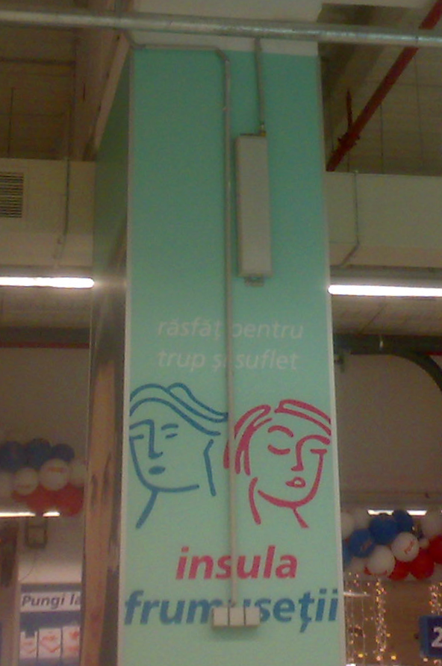*HW equipment*

* *Kathrein 800 10046* |VVPol Panel 824-960 & 1710-2170MHz / 90&82° / 10dBi
* *Kathrein 800 10137* |VPol indoor 876-960 & 1710-2500MHz / 360° / 2dBi

Orange, ca si VDF, a acoperit în mod „profesional” centrul, semnalul fiind re-broadcastat de mai multe antene (am vazut si eu câteva Kathrein-uri din alea rotunde, modelul *indoor* prezentat deasupra) pe toata suprafata centrului. Au si ei o antena instalata în Real, detaliile si poza (12/2009) fiind-umi transmise de *Huafa* : VVPol-ul Panel al lor este montat la raionul de cosmetice – pe un stâlp de sustinere din apropierea caselor de marcat, si emite asadar „catre interiorul” hypermarket-ului.

Sunt însa singurii care au preferat sa emite pe 2 celule diferite ! In majoritatea centrului pari sa stationezi pe S2 (nici în comunicatie nu ai DCS sau 2Ter), si parca doar pe acolo pe la Cora (la parter) treci pe S1 – ceea ce înseamna ca BCCH-ul 76 corespunde acelei antene din Cora ! Din asta reiese faptul ca în Cora se „baga” 4 TRX-uri, iar restul centrului comercial nu este acoperit decât cu celalalte 4 TRX-uri !! Foarte interesant, par sa aiba capacitati de 3 ori mai slabe decât VDF !

Ca si BTS au instalat probabil un Alcatel MBI5, fara sa-l umple însa prea tare (în total 8 TRX, cu 4 mai putin decât pe VDF...). De semnalat ca site-ul nu are niciun LINK, asa ca probabil este bagat direct pe FO.

*SW configuration*

Din punctul de vedere al LAC-urilor *no problemo*, zona este în LAC 100. Celula are un RAM setat identic ca pe stratul macrocelular “extern” asa ca nu este deloc defavorizata. Se vedea însa ca cele 4 TRX-uri instalate pe sectorul S2 care acopera majoritatea centrului comercial nu sunt suficiente, pentru ca aveam THR (*Half-Rate*) pe 88.

|  |
| --- |
| BA_List 76 & 88 |
| 64 / 69 / 71 / 72 / 74 / 77 / 78 / 79 / 80 / 81 / 82 / 83 / 85 / 87 / 123  Dupa cum era si de asteptat, BA_List-urile celor 2 celule sunt identice – am facut totusi o mica re-ajustare, pentru ca dupa cum stii pe Orange BCCH-ul propriu nu se declara, asa ca le-am scos pe amândoua ; însa desigur în BA-uri se declara si celula „sora”...  Semnalul celor 2 celule este foarte bine distribuit pe toata suprafata centrului comercial, asa ca esti tot timpul captiv pe acest site si BA_List-ul nu-ti serveste decât pentru a asigura tranzitia catre exterior : pentru asta se declara cele 2 BTS-uri esentiale din zona, adica BI_539 Vasile Milea prin BCCH 69 / 85, si mai recentul BI_411 Bulevardul Timisoara (Marcu) prin BCCH 66 / 71. Restul BCCH-urilor sunt declarate „doar ca sa fie”, iar în mod extrem de logic 2Ter-ul este inactiv – pentru ca nu ai aboslut nicio sansa sa receptionezi 1800MHz-ul *outdoor* sub valoarea RAM-ului (-48 dBm) |

|  |  |
| --- | --- |
| Test 7 | EA | 2Ter 0 |

|  |  |
| --- | --- |
| RAR | 2 |

|  |  |
| --- | --- |
| Not Barred |  |

|  |  |  |
| --- | --- | --- |
| T3212 | 60 | BSIC 16 | RLT 20 |

|  |  |
| --- | --- |
| MT  MS-TXPWR-MAX-CCH | 5 |33 dBm |

|  |  |
| --- | --- |
| PRP | 5 |
| DSF | 18 |

|  |  |
| --- | --- |
| BA  BS-AG-BLKS-RES | 3 |

|  |  |
| --- | --- |
| RAI | 103 |

|  |  |
| --- | --- |
| CN  CCCH configuration | 0 |Not Combined |

|  |  |
| --- | --- |
| RAC | 1 |

|  |  |
| --- | --- |
| CRH | 8 |



***No name* |BU450**

**Indoor| 4Free / CosmoMobile Shop**

|  |  |  |  |  |
| --- | --- | --- | --- | --- |
| **BCCH** | **LAC** | **CID** | **TRX** | **Diverse** |
| **525** | 1080 | 4501 | SFH  H564 – H574 | RAM -111 dBm |



Cosmoteu’ în AFI, vast subiect de discutie ! Pe Softpedia a existat chiar un topic de 3 pagini ([Link](http://forum.softpedia.com/index.php?showtopic=735732)) initiat la sfârsitul lui decembrie 2010, în care lumea se plângea ca nu exista semnal în acest *mall* ! Si nu ma mira deloc pentru ca chiar acum, dupa ce si-au lansat acest site dedicat (abia undeva pe la începutului lunii ianuarie 2011, adica la peste un an dupa inaugurarea centrului) situatia lor este tot foarte preocupanta, fiind de departe operatorul care ofera cea mai slaba acoperire în AFI !

|  |  |  |  |  |  |
| --- | --- | --- | --- | --- | --- |
| WCDMA 154 | LAC 7003 | CID 4501 | Intracells 8 | CID lung 4592021 | RNC id 70 |



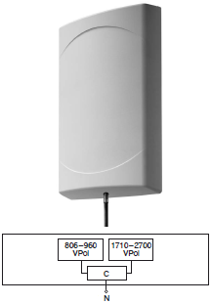*HW equipment*

* 2X *Kathrein 800 10465* |VVPol indoor 790-960 & 1710-2700MHz / 90° / 7dBi / Combiner
* *Kathrein 800 10137* |VPol indoor 876-960 & 1710-2500MHz / 360° / 2dBi

Singurele antene ale celor de la Cosmote sunt montate în magazinul 4Free (CosmoMobile) din fata Real-ului : au doua „antene patch” K800 10465 în spatele vitrinei magazinului (una pe latura catre Real, si a doua pe cealalta latura cam la 60° pentru a acoperi si catre o alta zona), iar înauntru în magazin mai au un alt Kathrein 800 10137. *Et c’est tout* ! Se pare ca pâna nu prea mult timp acel magazin se chema Beep, asa îmi spunea *Huafa*, ca *se vede antena din Real în dreapta siglei Beep*... acum se pare ca s-au rebranduit baietii...

Asta este problema Comote-ului, ca s-au crezut la Orhideea : ne tragem o antena în shop si am rezolvat problema ! Numai ca desteptii de ei nu am luat în cont faptul ca AFI este de 5 ori mai mare decât Orhideea, si daca acolo se cauta o acoperire majoritar îndreptata catre Carrefour, aici trebuie acoperit tot centrul, nu numai Real-ul (asa cum fac ei pâna la urma, ca în Real trebuie sa ai semnal maxim – fiind chiar în fata antenelor). Baietii de la Orange si Vodafone au acoperit „profesional” mall-ul, re-broadcastând semnalul cu mai multe antene instalate pe toata suprafata centriului... asa ca ceea ce ne-a facut Cosmoteu’ aici seamana clar a solutie de amatori, de mântuieala ! Lasa ca merge si asa, *right* ? Problema este chiar ca nu merge si asa !

Impotriva oricaror asteptari (initial gresisem recopiând ID-ul, asa ca eram sigur ca este voba de semnal 3G care provine de la site-ul Zapp de pe Electronica), Cosmote emite si pe 3G de pe acest *microcell* ! Si pe Softpedia se spunea ca aparent decât pe 2G ar fi probleme cu acoperirea Cosmote în AFI, si se recomanda tinerea telefoanelor compatibile 3G pe DualMode ! Eu parca nu am testat foarte atent acest aspect (m-am concentrat mai mult asupra 2G-ului, fiind aproape sigur ca nu au si un NodeB aici) dar se poate ca întradevar acoperirea 3G sa fie mult mai buna (si de aceea sa nu ma fi focalizat în mod particular asupra ei) – oare sa fie si ea re-broadcastata pe toata suprafata centrului ?! Ar fi posibila o chestie de genul ca nu ar putea sa emita în acelasi timp si pe 1800MHz si pe UMTS, din cauza antenelor instalate (normal nu, pe VPol-urile omni Kathrein toate benzile de frecvente putând fi teoretic exploatate simultan) ?

*SW configuration*

Ca si cum nu aveau destule probleme pe cap, iata ca sunt si la o mega-intersectie de LAC-uri (1000 / 1080 / 7040) !

Cam în ¾ din centru stai pe site-uri macro din afara, de exemplu :

* BU238 Facultatea de Electronica | LAC 7040
* BU292 Marcu | LAC 1080
* BU332 Cora | LAC 1000

Asta pentru ca spre Nord esti în LAC 7040, spre Est în LAC 7060, spre Sud în LAC 1080, si spre Vest în LAC 1000. Este chiar comic !

|  |
| --- |
| BA_List |
| 514 / 516 / 519 / 520 / 523 / 527 / 529 / 531 / 533 / 534 | e4 / e6 / e7 / e9 / e11 / e13 / e15 / e16 / e18 / e20 / e22  BA_List extrem de lung, parca facut în disperare – stiind ca acoperirea *indoor* le este foarte precara si nu pot conta numai pe ea ! Au încercat sa compuna un BA_List beton, declarând tot ce le-a trecut prin cap : ai desigur indispensabilele BCCH-uri e16 / e18 (plus DCS 514 / 529) de la BU238 Milea / Facultatea de Electronica, alaturi de BCCH e13 / e20 de la BU292 Marcu (plus 523 / 533, celule DCS în general probabil inutile din cauza RAM-ului scazut)... si tot nu este destul, pentru ca telefoanele mai pot calatori si pe BU050 Politehnica sau chiar BU332 Cora ! Patetic. Situatia Cosmote-ului în AFI este patetica. |

|  |  |
| --- | --- |
| RAR | 4 |

|  |  |
| --- | --- |
| Test 7 | EAHC | 2Ter MB2 |

|  |  |
| --- | --- |
| Not Barred |  |

|  |  |  |
| --- | --- | --- |
| T3212 | 40 | BSIC 18 | EFR |

|  |  |
| --- | --- |
| MT  MS-TXPWR-MAX-CCH | 0 |30 dBm |

|  |  |
| --- | --- |
| PRP | 4 |
| DSF | 22 |

|  |  |
| --- | --- |
| BA  BS-AG-BLKS-RES | 2 |

|  |  |
| --- | --- |
| CN  CCCH configuration | 0 |Not Combined |

|  |  |
| --- | --- |
| RAI | 1 |

|  |  |
| --- | --- |
| RAC | 0 |

|  |  |
| --- | --- |
| CRH | 6 |



***Final Thoughts...***

In concluzie, cel mai bun operator aici pare sa fie Vodafone : nu din punct de vedere acoperire – unde sunt egali cu Orange-ul (ambii operatori au acoperit *mall*-ul cu un sistem radiant complex, semnalul fiind re-emis de mai multe antene pe toata suprafata centrului, ceea ce duce la faptul ca esti complet prizonier al acestei celule) ci din punct de vedere capacitati : beneficiezi de o celula pe care au fost instalate 12 TRX-uri, pe când Orange acopera 90% din AFI decât cu 4 TRX-uri.

* Insa se pare ca situatia nu a fost tot timpul la fel de roza pe Vodafone, am vazut pe Softpedia mai multi useri care spuneau ca în prima luna când s-a deschis centrul nici pe Vodafone nu era semnal : de exemplu pe holurile *mall*-ului aveai 1-2 linii, însa daca intrai într-un magazin (*Deichman* de exemplu) pierdeai semnalul de tot !

Pe pozitia secunda ajunge Orange-ul, care probabil cred a fost singurul operator activ înca de la deschiderea comerciala a *mall*-ului. Si ei au un sistem care distribuie semnalul peste tot, numai ca marea diferenta este ca au ales sa acopere cu 2 celule diferite, una din ele (4 TRX) fiind destinata în exclusivitate acoperirii Hypermarket-ului Real ! Asadar în restul centrului te regasesti cu o capacitate de doar 4 TRX, ceea ce este extrem extrem de putin (în 2G maxim 39 de covorbiri simultane în EFR, sau 79 în HR… bine ca mai sunt si aia care au telefoane 3G)… problema care am remarcat-o si eu în practica – BCCH 88 (care acopera 90% din AFI) l-am prins bine-mersi în THR !

Pe ultima pozitie ajunge de departe, de foarte departe Cosmoteu’. Ai impresia ca au facut o acoperire de mântuieala, doar ca sa fie. Si nu este deloc OK, pentru ca în ¾ din centru stai pe site-urile macro din afara, care în plus sunt si la o mega-intersectie de LAC-uri asa ca telefoanele fac LU-uri de înnebunesc ! Pe 3G situatia ar putea însa fi una mai buna (?)…

* Acoperirea lor este extrem de dificitara din cauza faptului ca nu au instalat decât un singur site materializat prin 3 antene, în fata magazinului Cora. Asa ca chiar daca clientii hypermarket-ului beneficieaza de o acoperire beton, în restul *mall*-ului sunt multe locuri (defapt toata partea incintei care da catre Electronica / Vasile Milea) în care pur si simplu nu mai vezi pe TEMS nicio trasa de acel asa-zis dedicat site BU450 !
* Per total semnalul este uneori (sau deseori) foarte slab, ceea ce este usor vizibil : de exemplu în zona patinoarului (sau fântâna arteziana, ce o fi acolo, ca nu am fost atent... aia din mijlocul centrului comercial) TEMSu' în buzunar abia se mentinea cu o liniuta de semnal pe BU050 Politehnica (deci nu UPBUC de pe Rectoratul Politehnicii, ci tocmai site-ul acela fost Cosmorom de pe lânga Cora Militari, de la 1Km distanta)… iar în mâna pe Nokia 6310 eram la doar 4 linute !! In multe locuri stai de exemplu pe macro BU292 Marcu, iar în afara zonei Real-ului nu prea auzi de site-ul lor *indoor* !
* Nu stiu, probabil ca grecii astia nu se au bine cu mall-urile, ca si în Orhideea erau cam în aceasi situatie (semnal foarte slab în unele zone din Carrefour) pâna sa se sfideasca pâna la urma sa-si disimuleze un *microcell* în Germanos

Cât despre Zapp am vazut ca se emite cu PN 408 catre AFI, fiind vorba de site-ul de pe Facultatea de Electronica… însa nu am stat sa verific puterea semnalului prin centru (testul l-am facut aproape de iesirea catre Leu, deci nu este relevant) si vad ca *Huafa* spunea în decembrie ca nu stateau deloc bine cu semnalul *(Zapp = 0)* !?

RDS nu am testat (*Huafa* spunea ca stau “asa si-asa”, ceea ce ma mira putin din moment ce au un NodeB quadrisectorizat chiar sus pe turla complexului, ID 1013). Si am mai auzit recent pe Softpedia ca acopera si cu WiFi – cu mai multe SSID-uri (minim 2 AP-uri), unul denumit de genul „Digi – Patinoar₺ si celalalt „Digi – FastFood₺ (bine, probabil mai degraba „DigiWifi_2.4_FastFood₺)

* In noiembrie 2009 se plângeau unii useri pe Softpedia ca acoperirea în AFI este deplorabila, cu multe zone în care semnalul se pierde de tot. Nu sunt sigur daca pe atunci exista deja acel NodeB de pe AFI…